商业清洗机器人全球市场总体规模
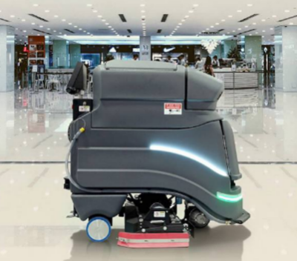
据QYResearch调研团队最新报告“全球商业清洗机器人市场报告2023-2029”显示，预计2029年全球商业清洗机器人市场规模将达到35.6亿美元，未来几年年复合增长率CAGR为10.2%。
商业清洗机器人，全球市场总体规模，预计2029年达到35.6亿美元
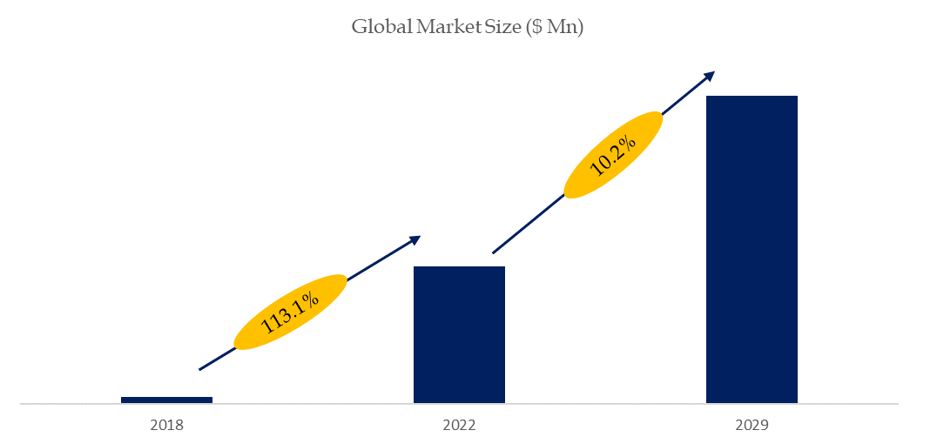
如上图表/数据，摘自QYResearch最新报告“全球商业清洗机器人市场研究报告2023-2029.

全球商业清洗机器人市场前11强生产商排名及市场占有率（2021数据，持续更新）

如上图表/数据，摘自QYResearch最新报告“全球商业清洗机器人市场研究报告2023-2029中的2021年数据.
全球范围内商业清洗机器人生产商主要包括Softbank、Tennant、Avidbots、Gaussian Robotics、Intellibot Robotics、Karcher、Nilfisk、Adlatus、Ddrobo、Intelligent Cleaning Equipment等。2020年，全球前五大厂商占有大约52.0%的市场份额。

2023年全球商业清洗机器人行业总体规模、主要企业国内外市场占有率及排名
根据研究团队调研统计，2022年全球商业清洗机器人市场销售额达到了81亿元，预计2029年将达到232亿元，年复合增长率（CAGR）为16.0%（2023-2029）。中国市场在过去几年变化较快，2022年市场规模为 亿元，约占全球的 %，预计2029年将达到 亿元，届时全球占比将达到 %。
全球商业清洗机器人（B2B Floor Cleaning Robots）市场主要生产商有Softbank、Tennant、Avidbots等企业，排名前三的企业占全球市场约70%的份额。亚太地区和北美是主要市场，占全球约70%的市场份额。
本文侧重研究全球商业清洗机器人总体规模及主要厂商占有率和排名，主要统计指标包括商业清洗机器人产能、销量、销售收入、价格、市场份额及排名等，企业数据主要侧重近三年行业内主要厂商的市场销售情况。地区层面，主要分析过去五年和未来五年行业内主要生产地区和主要消费地区的规模及趋势。
QYResearch（恒州博智）是全球知名的大型咨询机构，长期专注于各行业细分市场的调研。行业层面，重点关注可能存在“卡脖子”的高科技细分领域。企业层面，重点关注在国际和国内市场在规模和技术等层面具有代表性的企业，挖掘出各个行业的国家级“专精特新”企业，以全球视角，深度洞察行业竞争态势、发展现状及未来趋势。
本文主要企业名单如下，也可根据客户要求增加目标企业：
软银
坦南特
Avidbots
高斯机器人
Intellibot Robotics
Karcher
Nilfisk
Adlatus
Intelligent Cleaning Equipment
Ddrobo
Minuteman
按照不同产品类型，包括如下几个类别：
清洁路径小于650毫米
清洁路径在650-800毫米之间
清洁路径大于800毫米
按照不同应用，主要包括如下几个方面：
超市
购物中心
仓库
其他
重点关注如下几个地区
北美
欧洲
中国
日本
韩国
本文正文共10章，各章节主要内容如下：
第1章：报告统计范围、所属行业、产品细分及主要的下游市场，行业现状及进入壁垒等
第2章：国内外主要企业市场占有率及排名
第3章：全球总体规模（产能、产量、销量、需求量、销售收入等数据，2018-2029年）
第4章：全球商业清洗机器人主要地区分析，包括销量、销售收入等
第5章：全球商业清洗机器人主要厂商基本情况介绍，包括公司简介、商业清洗机器人产品型号、销量、收入、价格及最新动态等
第6章：全球不同产品类型商业清洗机器人销量、收入、价格及份额等
第7章：全球不同应用商业清洗机器人销量、收入、价格及份额等
第8章：行业发展趋势、驱动因素、行业政策等
第9章：产业链、上下游分析、生产模式、销售，模式及销售渠道分析等
第10章：报告结论

关于QYResearch行业数据来源
【一手信息来源】一手资料来源于研究团队对行业内重点企业访谈获取的一手信息数据，主要采访对象有公司CEO、营销/销售总监、高层管理人员、行业专家、技术负责人、下游客户、分销商、代理商、经销商以及上游原料供应商等。
【二手信息来源】二手资料来源主要包括全球范围相关行业新闻、公司年报、非盈利性组织、行业协会、政府机构、海关数据及第三方数据库等。例如：国家统计局、海关总署、商务部、发改委、行业协会、工商税务等官方机构数据；企业季报、年报；行业公开信息；各类中英文期刊数据库、图书馆、科研院所、高等院校的文献资料；行业资深专家公开发表的观点；Wind、中国知网等商业数据与资料。

